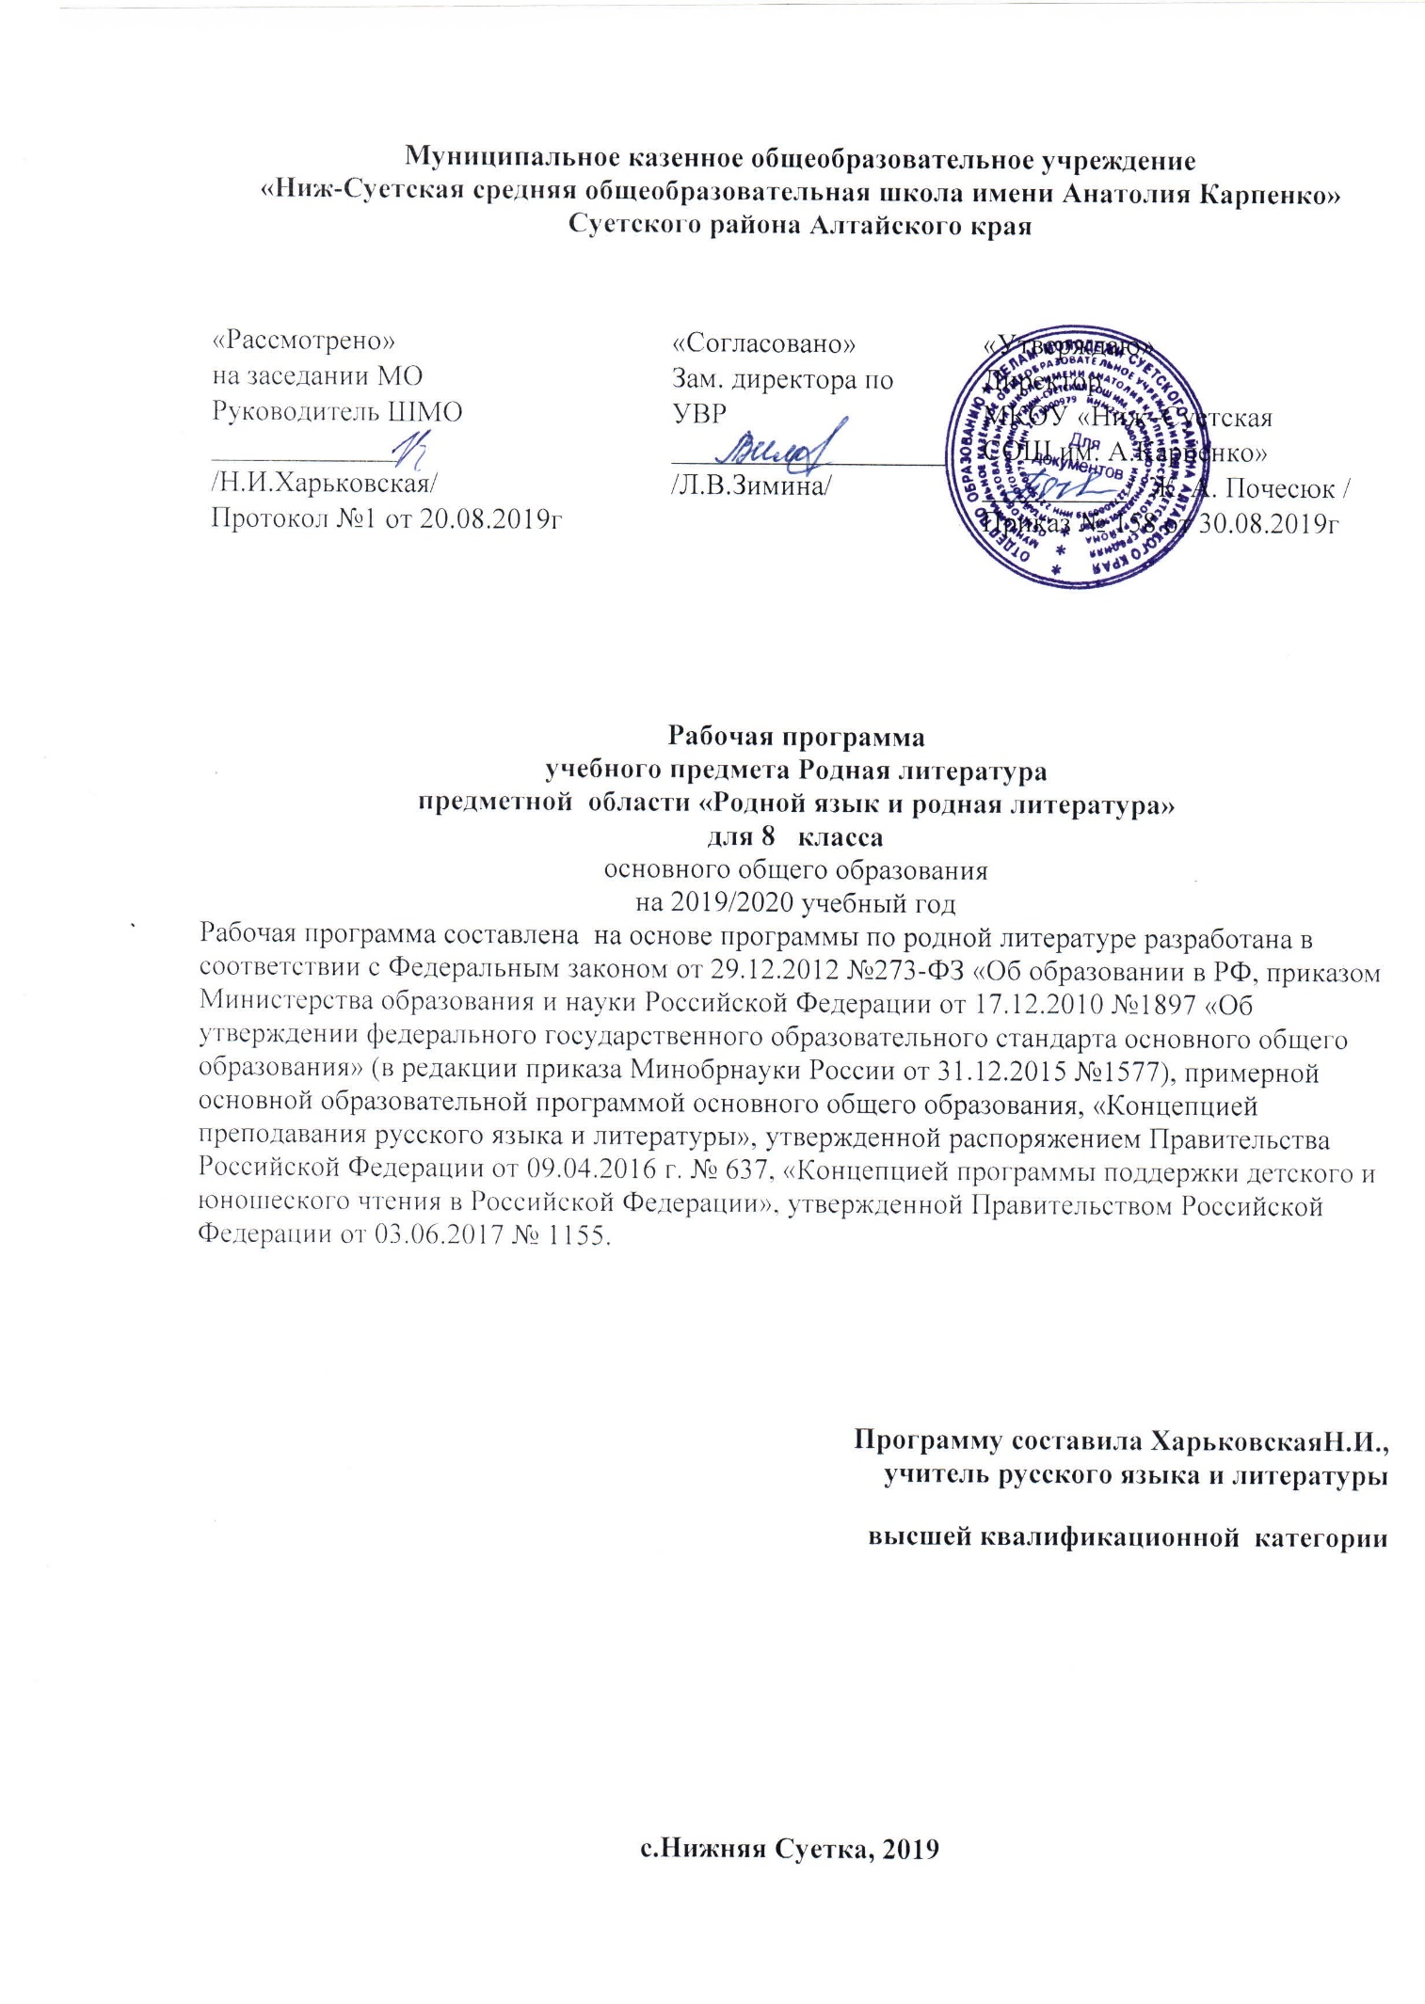

Муниципальное казенное общеобразовательное учреждение
«Ниж-Суетская средняя общеобразовательная школа имени Анатолия Карпенко»
Суетского района Алтайского края

«Рассмотрено»  на заседании МО  Руководитель ШМО  _____________  /Н.И.Харьковская/  Протокол №1 от 20.08.2019г | «Согласовано»  Зам. директора по УВР  ___________________  /Л.В.Зимина/ | «Утверждаю»  Директор  МКОУ «Ниж–Суетская  СОШ им. А.Карпенко»  __________/ Ж. А. Почесюк /  Приказ № 158 от 30.08.2019г

Рабочая программа
учебного предмета Родная литература
предметной области «Родной язык и родная литература»
для 8 класса
основного общего образования
на 2019/2020 учебный год
Рабочая программа составлена на основе программы по родной литературе разработана в соответствии с Федеральным законом от 29.12.2012 №273-ФЗ «Об образовании в РФ, приказом Министерства образования и науки Российской Федерации от 17.12.2010 №1897 «Об утверждении федерального государственного образовательного стандарта основного общего образования» (в редакции приказа Минобрнауки России от 31.12.2015 №1577), примерной основной образовательной программой основного общего образования, «Концепцией преподавания русского языка и литературы», утвержденной распоряжением Правительства Российской Федерации от 09.04.2016 г. № 637, «Концепцией программы поддержки детского и юношеского чтения в Российской Федерации», утвержденной Правительством Российской Федерации от 03.06.2017 № 1155.

Программу составила ХарьковскаяН.И.,
учитель русского языка и литературы
высшей квалификационной категории

с.Нижняя Суетка, 2019
Планируемые результаты освоения учебного предмета

Личностными результатами освоения программы по родной литературе являются:
-Российская гражданская идентичность (патриотизм, уважение к Отечеству, к прошлому и настоящему многонационального народа России, чувство ответственности и долга перед Родиной, идентификация себя в качестве гражданина России, субъективная значимость использования русского языка и языков народов России, осознание и ощущение личностной сопричастности судьбе российского народа). Осознание этнической принадлежности, знание истории, языка, культуры своего народа, своего края, основ культурного наследия народов России и человечества (идентичность человека с российской многонациональной культурой, сопричастность истории народов и государств, находившихся на территории современной России); интериоризация гуманистических, демократических и традиционных ценностей многонационального российского общества. Осознанное, уважительное и доброжелательное отношение к истории, культуре, религии, традициям, языкам, ценностям народов России и народов мира.
-Готовность и способность обучающихся к саморазвитию и самообразованию на основе мотивации к обучению и познанию; готовность и способность осознанному выбору и построению дальнейшей индивидуальной траектории образования на базе ориентировки в мире профессий и профессиональных предпочтений, с учетом устойчивых познавательных интересов.
-Развитое моральное сознание и компетентность в решении моральных проблем на основе личностного выбора, формирование нравственных чувств и нравственного поведения, осознанного и ответственного отношения к собственным поступкам (способность к нравственному самосовершенствованию; веротерпимость, уважительное отношение к религиозным чувствам, взглядам людей или их отсутствию; знание основных норм морали, нравственных, духовных идеалов, хранимых в культурных традициях народов России, готовность на их основе к сознательному самоограничению в поступках, поведении, расточительном потребительстве; сформированность представлений об основах светской этики, культуры традиционных религий, их роли в развитии культуры и истории России и человечества, в становлении гражданского общества и российской государственности; понимание значения нравственности, веры и религии в жизни человека, семьи и общества). Сформированность ответственного отношения к учению; уважительного отношения к труду, наличие опыта участия в социально значимом труде. Осознание значения семьи в жизни человека и общества, принятие ценности семейной жизни, уважительное и заботливое отношение к членам своей семьи.
-Сформированность целостного мировоззрения, соответствующего современному уровню развития науки и общественной практики, учитывающего социальное, культурное, языковое, духовное многообразие современного мира.
-Осознанное, уважительное и доброжелательное отношение к другому человеку, его мнению, мировоззрению, культуре, языку, вере, гражданской позиции. Готовность и способность вести диалог с другими людьми и достигать в нем взаимопонимания (идентификация себя как полноправного субъекта общения, готовность к конструированию образа партнера по диалогу, готовность к конструированию образа допустимых способов диалога, готовность к конструированию процесса диалога как конвенционирования интересов, процедур, готовность и способность к ведению переговоров).
-Освоенность социальных норм, правил поведения, ролей и форм социальной жизни в группах и сообществах. Участие в школьном самоуправлении и общественной жизни в пределах возрастных компетенций с учетом региональных, этнокультурных, социальных и экономических особенностей (формирование готовности к участию в процессе упорядочения социальных связей и отношений, в которые включены и которые формируют сами учащиеся; включенность в непосредственное гражданское участие, готовность участвовать в жизнедеятельности подросткового общественного объединения, продуктивно взаимодействующего с социальной средой и социальными институтами; идентификация себя в качестве субъекта социальных преобразований, освоение компетентностей в сфере организаторской деятельности; интериоризация ценностей созидательного отношения к окружающей действительности, ценностей социального творчества, ценности продуктивной организации совместной деятельности, самореализации в группе и организации, ценности «другого» как равноправного партнера, формирование компетенций анализа, проектирования, организации деятельности, рефлексии изменений, способов взаимовыгодного сотрудничества, способов реализации собственного лидерского потенциала).
-Развитость эстетического сознания через освоение художественного наследия народов России и мира, творческой деятельности эстетического характера (способность понимать художественные произведения, отражающие разные этнокультурные традиции; сформированность основ художественной культуры обучающихся как части их общей духовной культуры, как особого способа познания жизни и средства организации общения; эстетическое, эмоционально-ценностное видение окружающего мира; способность к эмоционально-ценностному освоению мира, самовыражению и ориентации в художественном и нравственном пространстве культуры; уважение к истории культуры своего Отечества, выраженной в том числе в понимании красоты человека; потребность в общении с художественными произведениями, сформированность активного отношения к традициям художественной культуры как смысловой, эстетической и личностно-значимой ценности).
-Совершенствование духовно-нравственных качеств личности;
-Обеспечение культурной самоидентификации, осознание коммуникативно-эстетических возможностей языка на основе изучения выдающихся произведений российской культуры, культуры своего народа, мировой культуры;
-Самоопределение и самопознание, ориентация в системе личностных смыслов на основе соотнесения своего «Я» с художественным миром авторов и судьбами их героев.
Метапредметные результаты
-Умение самостоятельно определять цели своего обучения, ставить и формулировать для себя новые задачи в учёбе, развивать мотивы и интересы своей познавательной деятельности; планировать пути достижения целей, осознанно выбирая наиболее эффективные способы решения учебных и познавательных задач;
-Умение соотносить свои действия с планируемыми результатами, осуществлять контроль своей деятельности в процессе достижения результата, оценивать правильность выполнения учебной задачи, собственные возможности её решения;
-Умение определять понятия, создавать обобщения, устанавливать аналогии, классифицировать, устанавливать причинно-следственные связи, строить логическое рассуждение и делать выводы;
-Навыки смыслового чтения;
-Умение организовывать учебное сотрудничество и совместную деятельность с учителем и сверстниками; работать индивидуально и в группе; формулировать, аргументировать и отстаивать своё мнение;
-Умение использовать речевые средства в соответствии с задачей коммуникации для выражения своих чувств и мыслей; владение устной и письменной речью;
-Формирование и развитие компетентности в области использования информационно- коммуникационных технологий

Предметные результаты
В соответствии с Федеральным государственным образовательным стандартом основного общего образования предметными результатами изучения предмета «Литература» являются:
-Воспитание творческой личности путём приобщения к литературе как искусству слова;
-Совершенствование умения читать правильно и осознанно, вслух и про себя; пересказывать текст различными способами (полный, выборочный, краткий);
-Совершенствование читательского опыта;
-Совершенствование мотивации к систематическому, системному, инициативному, в том числе досуговому, чтению;
-Совершенствование умения пользоваться библиотечными фондами (нахождение нужной книги по теме урока; для досугового чтения; для выполнения творческих работ и т.д.);
-Развитие интереса к творчеству;
-Развитие умения характеризовать художественные и научно-популярные тексты;
-Развитие навыка характеристики и анализа текстов различных стилей и жанров в соответствии с целями и задачами на уроках литературы различных типов;
-Развитие умения пользоваться монологической, диалогической, устной и письменной речью; составлять отзыв о прочитанном, краткую аннотацию о книге; создавать творческие работы различных типов и жанров;
-Формирование умения нахождения родовых и жанровых особенностей различных видов текстов;
-Формирование умения по применению литературоведческих понятий для характеристики (анализа) текста или нескольких произведений
Важнейшими умениями являются следующие:
-Умение правильно, бегло и выразительно читать тексты художественных и публицистических произведений;
-Выразительное чтение произведений или отрывков из них наизусть;
-Осмысление и анализ изучаемого в школе или прочитанного самостоятельно художественного произведения (сказка, стихотворение, глава повести и пр.);
-Умение определять принадлежность произведения к одному из литературных родов (эпос, лирика, драма), к одному из жанров или жанровых образований (эпические и драматические тексты); — умение обосновывать свое суждение, давать характеристику героям, аргументировать отзыв о прочитанном произведении;
-Умение выявлять роль героя, портрета, описания, детали, авторской оценки в раскрытии содержания прочитанного произведения;
-Умение составлять простой и сложный планы изучаемого произведения;
-Умение объяснять роль художественных особенностей произведения и пользоваться справочным аппаратом учебника;
-Умение владеть монологической и диалогической речью, подготовка сообщений, докладов, рефератов;
-Умение письменно отвечать на вопросы, писать сочинения на литературную и свободную темы;
-Умение выявлять авторское отношение к героям, сопоставлять высказывания литературоведов, делать выводы и умозаключения.

Содержание тем учебного предмета

«Родная литература»
Разделы | АВ | С | Интеграция | Региональный компонент
Из мифологии. Из устного народного творчества |  | Русский фольклор: сказки, былины, загадки, пословицы, поговорки, песня и др. (10 произведений разных жанров) | Жанровая, хронологическая | Алтайские народные сказки в обработке  Устное народное творчество алтайцев. Загадки. Плач-сыгыт (горловое пение).  Легенды об Алтае, Телецком озере, Бии и Катуни и др.  Песенные традиции Алтая  Алтайский народный героический эпос.
Из древнерусской литературы |  | Древнерусская литература (1-2 произведения на выбор) | Тематическая | Произведения о покорении и заселении Сибири  А.Иванов «Тобол. Много званых», В Шишков «Угрюм-река», А.Черкасов «Хмель» и др.
Из литературы 19 века |  | Поэты пушкинской поры  Поэты 2-й половины XIXв | Тематическая | История Сибири.  В.Шишков «Чуйские были»  Н.Наумов «Рассказы о старой Сибири»  Поэтический образ Родины.  Творчество Р.РождественскогоМ.Юдалевич «Голубая Дама»
Из литературы 20 века |  | Литературные сказки XIX-ХХ века (1 сказка на выбор)  Проза конца XIX – начала XXвв(2-3 рассказа или повести по выбору)  Поэзия конца XIX – начала XXвв (2-3 стихотворения по выбору)  Поэзия 20-50-х годов ХХ в (3-4 стихотворения по выбору)  Поэзия 2-й половины ХХ в (3-4 стихотворения по выбору)  Проза русской эмиграции (1 произведение – по выбору) | Жанровая | Литературная сказка В.Шишков «Кедр»  Рассказы алтайских писателей о животных: М.Д.Зверев «Таинственные перья»  Тема несбывшейся мечты в рассказах В.М.Шукшина  К.Бальмонт Георгию Гребенщикову//Избранное. Г.Гребенщиков «Алтайская Русь: историко-этнографический очерк»
 |  | Проза о Великой Отечественной войне (1-2 повести или рассказа – по выбору) | Тематическая | Г.Егоров «Повесть о разведчиках»  В.М.Шукшин «Далекие зимние вечера», «Гоголь и Райка»
 |  | Художественная проза о человеке и природе, их взаимоотношениях (1-2 произведения – по выбору) | Тематическая | О родной природе. Времена года в творчестве поэтов и писателей Алтайского края
 |  | Проза и поэзия о подростках и для подростков последних десятилетий авторов-лауреатов премий и конкурсов («Книгуру», премия им. Владислава Крапивина, Премия Детгиза, «Лучшая детская книга издательства «РОСМЭН» и др. (1-2 произведения по выбору) | Тематическая | В.М.Шукшин «Из детских лет Ивана Попова»,  В.Сидоров «Тайна белого камня»  А.Никольская «Кадын – Владычица гор»

Календарно-тематическое планирование:
№ | Тема | Коли  чество  часов | дата
Из мифологии и устного народного творчества (4ч.)
1 | Значимость чтения и изучения родной литературы | 1 | 07.09
2 | Устное народное творчество алтайцев. Плач-сыгыт (горловое пение). | 1 | 14.09
3 | Легенда о святом источнике Аржан-суу | 1 | 21.09
4 | Легенда о Беловодье | 1 | 28.09
Из литературы 19 века(2ч)
5 | К.Бальмонт Георгию Гребенщикову//Избранное. Г.Гребенщиков «Алтайская Русь: историко-этнографический очерк» | 1 | 05.10
6 | Н.К.Рерих «Беловодье» | 1 | 12.10
Из литературы 20 века (9+2 ч.)
7 | В.Шукшин «Любавины» | 1 | 19.10
8  9 | В.Шишков «Угрюм-река»  В.Шишков «Угрюм-река» | 1  1 | 26.10  09.11
10 | Г.Яхина «Зулейха открывает глаза» | 1 | 16.11
11 | Творчество Р.Рождественского | 1 | 23.11
12 | Великая отечественная война в творчестве алтайских поэтов и писателей. | 1 | 30.11
13 | Тема несбывшейся мечты. В.М.Шукшин«Микроскоп» | 1 | 07.12
14 | В.М.Шукшин «Миль пардон, мадам» | 1 | 14.12
15 | Р.Сенчин «Минус» | 1 | 21.12
16 | Защита проектов | 1 | 28.12
17 | Сочинение «Мечты об Алтае» | 1 | 28.12

Лист внесения изменений в рабочую программу
(лист коррекции)

№п\п | Дата урока | Тема урока | Содержание изменений | Основание (причина изменений)
16-17 | 28.12. | Защита проектов  Сочинение «Мечты об Алтае» | Объединение тем. | Годовой календарный учебный график на 2019-2020 учебный год МКОУ «Ниж-Суетская средняя общеобразовательная школа имени Анатолия Карпенко»

